DOKUMEN PENGGUNAAN IT DALAM INOVASI

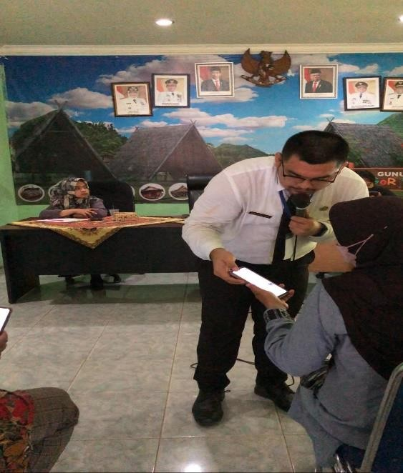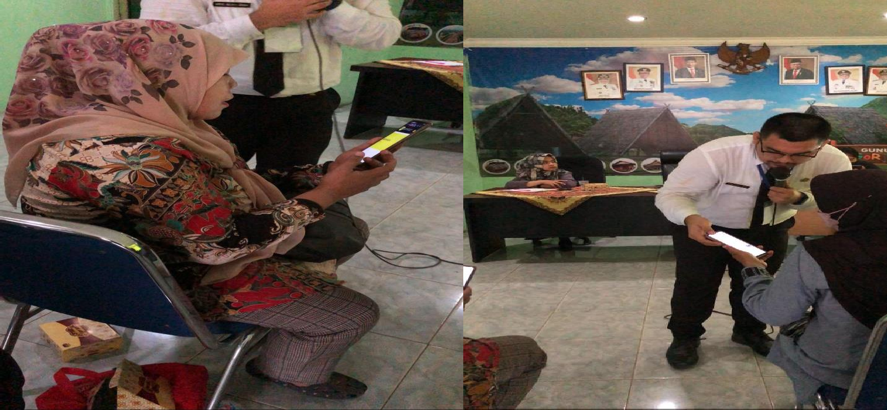

Inovasi atau pembaharuan merupakan ide, barang, metode yang dirasakan atau diamati sebagai halyang baru bagi seseorang atau kelompok masyarakat, baik berupa hasil intervensi (penemuan baru)atau discovery (baru ditemukan orang). Adanya tuntutan inovasi tersebut mendorong KecamatanParungpanjang perlu untuk memiliki ide inovatif dalam meningkatkan pelayanan terhadap masyarakat. Permasalahan terkait perlindungan anak di Kecamatan Parungpanjang dijabarkan pada tabel berikut:
Berdasarkan hasil identifikasi masalah, menemukan gagasan pemecahan masalah dengan berbagai pertimbangan. Adapun gagasan yang dipilih untuk memecahkan masalah tersebut yaitu, “Optimalisasi Respon Kasus dalam Penyelenggaraan Perlindungan Anak melalui Website Parungpanjang Peduli Anak”.
Rencana pengoptimalisasian respon kasus melalui website ini merupakan inovasi terbaru yang ada di Kecamatan Parungpanjang. Sebelumnya, pelaporan dan pengaduan kasus anak masih melalui pendamping secara langsung baik berbicara langsung atau menggunakan saluran telepon atau chatting. Melalui website Parungpanjang Peduli Anak, seluruh masyarakat diajak untuk berperan aktif dan responsif terhadap kasus-kasus anak yang ada di sekitarnya. Masyarakat diharapkan dapat memantau dan melaporkan jika terdapat anak-anak yang mengalami kekerasan ataupun anak-anak yang memerlukan perlindungan dan dukungan. Secara singkat penggunaan sistem ini seperti mengisi google form tetapi perbedaannya di dalamnya terdapat informasi mengenai perlindungan anak yang dapat dibaca setiap saat saat

membuka website. Selain informasi mengenai perlindungan anak, sistem ini juga memuat laman pengaduan yang dapat diakses kapan saja dan melaporkan kasus-kasus anak yang ditemukan di wilayah Parungpanjang.
Harapan dibuatnya website Parungpanjang Peduli Anak, masyarakat dapat turut berperan dan mengambil dalam rangka penyelenggaraan perlindungan anak. Anak merupakan masa depan dan aset bangsa sehingga perlu dijaga dan dilindungi. Setiap tindakan yang menunjukan kekerasan terhadap anak atau kondisi dimana hak seorang anak terenggut maka sewajibnya masyarakat harus melaporkan dan mengadukan kasus tersebut. Website ini akan terhubung langsung dengan base data yang ada di Kecamatan sehingga intervensi perlindungan anak dapat dilakukan secara cepat dan tepat. Pemanfaatan teknologi juga diharapkan dapat menjadi salah satu indikator yang menunjukan bahwa Kecamatan Parungpanjang merupakan wilayah ramah dan peduli anak.

